Análise de Manacapuru
Figura 1 Matrículas Gerais 2016/1
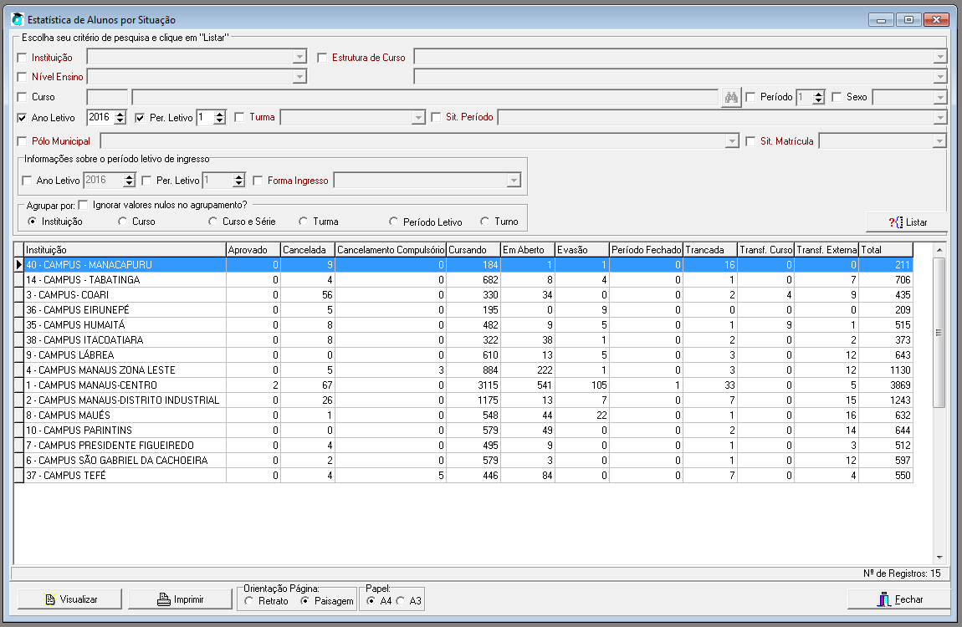
Fonte: Q-Acadêmico 2016
Segundo a Figura 1 O Total de Matrículas do Campus é de 211
Assim discriminadas
Cancelamento: 09
Cursando: 184
Em aberto: 1 (todas com situação no período “Matriculado”).
Matrícula | Nome | Situação Matrícula | Situação Período
2014233850318 | CRISTH ELLEM SILVA DE SALES | Matriculado | Em Aberto

Evasão: 1
Trancada: 16
Transferência Externa: 00
Matrículas Iniciais em 2016: 88 ok
Resumo a informação da planilha da CEPI deve ser corrigida quanto ao Acadêmico para 643 matrículas em 2016
Não há divergência quanto a matrícula inicial.

